TA单电池监测模块
电池电压内阻温度监测

- 每天24小时在线监测，随时发现性能劣化的电池
- 每个模块监测一节电池，监测电压、内阻与负极温度，符合ANSI/TIA-942标准要求
- 带光电隔离，支持MODBUS协议，极易接入第三方监控系统
- 采用先进的电源降耗技术，工作电流低至3mA
- 安装极其简单，只需正负极各接一根线，无需专门培训就能安装
- 性能高可靠稳定，已在几百万节电池上得到应用
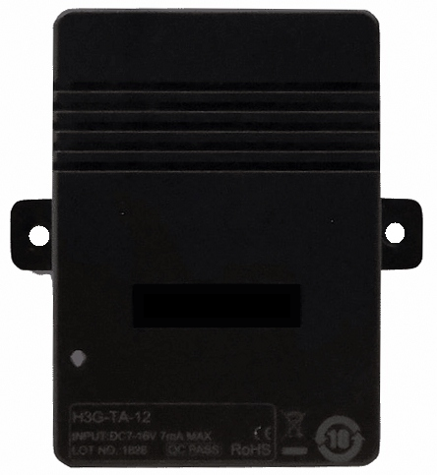

1

蓄电池在线监测系统 >TA模块



：简介

TA单电池监测模块(简称TA模块)是业界领先的在线电池监测传感器，可以嵌入到现有的监控系统中实现对每节后备电池的电压、内阻与电池负极温度的在线监测，符合ANSI/TIA-942标准要求。监控系统通过向TA模块发送MODBUS命令控制与读取数据，并执行内阻测试，每个TA模块都有一个可设置的地址。TA模块安装与接线极其简单方便，可直接贴到电池上，并采用可拆卸连接线，施工时不影响电池运行。
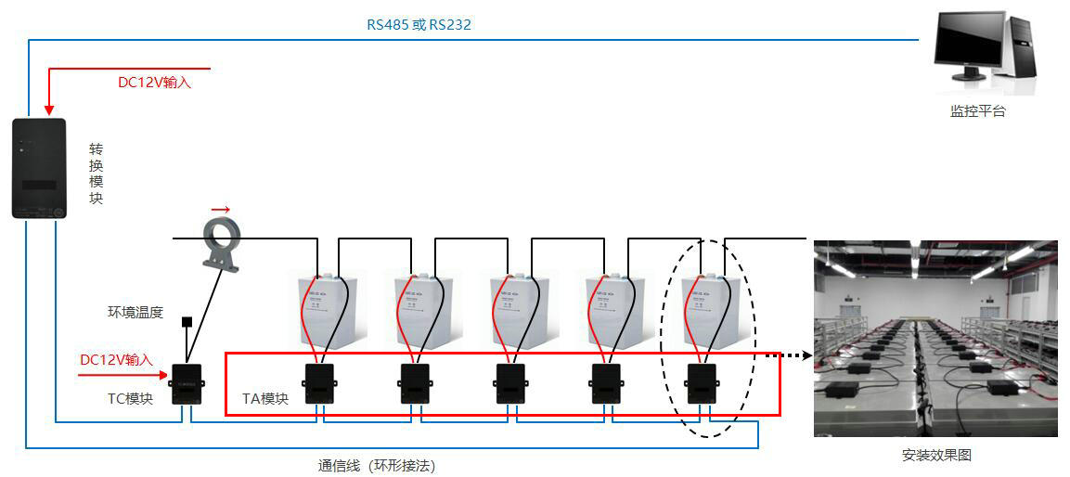

TA模块须通过转换器转成标准的RS485或RS232接口后才能接入到监控系统中，模块由电池直接供电。

1- 01
www.huasucn.com email: hhh@huasucn.com
高精度设计
内阻测量误差低至1%，处于业界领先。
高稳定性
产品长期运行可靠稳定，已在几百万节电池上得到应用与验证。
抗干扰强
高抗干扰设计，能阻挡大功率高频UPS的纹波干扰。
单体电池内阻测试
由命令控制自动定期测量每节电池内阻。
单体电池负极温度监测
与电池外壳温度相比，负极温度更接近电池内部温度，反应电池内部的真实变化，及时发现热失控电池。

低功耗设计
TA模块从电池上吸收电流低至3mA，比业界平均水平低好多倍，几乎可以忽略对电池的影响。
标准通信协议
支持标准的MODBUS协议，接入开发极其简单。
安装简单方便
模块可直接贴到电池上，并采用可拆卸连接线，施工时不影响电池运行。
应用范围广
适用于UPS/EPS/高压直流、数据中心、通信、核电、电力、军队、高铁、地铁、机场、工厂、政府部门、电池厂家、消防安全等。

：产品规格

1

蓄电池在线监测系统 >TA模块
：外观

TA模块
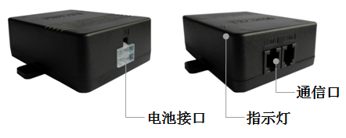



1- 02
：规格
工作环境
工作温度： -10℃～50℃
相对湿度： 5％～95％
大气压强： 80～110kPa
监测能力
一个TA模块监测一个电池。
监测范围
2V、6V、12V电池，容量小于3000AH
电源要求
直接从被监测电池取电，2V模块正常工作时吸收电流为7mA，最大不大于13mA，6V、12V模块正常工作时吸收电流为3mA，最大不大于7mA，不同模块吸收电流一致性极高
保护
测量回路与电源回路带两级保护，带反接保护与光电隔离
通信接口
UART口，支持MODBUS协议
测量范围及精度

绝缘耐压
2000VAC
安装方式
直接粘贴到电池上或安装到固定条上
重量
H3G-TA模块80g
安规认证
EMC: EN61326-1:2013 EN61326-2-1:2013
Safety:EN61010-1:2010 UL61010-1:2013
UL、CE认证
可靠性
自动重启触发器：内置WDT
MTBF：100,000小时

1

蓄电池在线监测系统 >TA模块

尺寸围
单位：mm
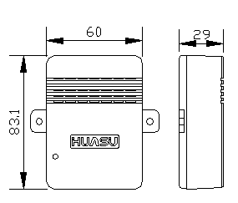

TA模块

www.huasucn.com email: hhh@huasucn.com

1- 03
：订购信息
TA模块
H3G-TA-02: 监测一节2V电池，监测电池电压、内阻与负极温度
H3G-TA-06: 监测一节6V电池，监测电池电压、内阻与负极温度
H3G-TA-12: 监测一节12V电池，监测电池电压、内阻与负极温度

杭州华塑加达网络科技有限公司
杭州市莫干山路1418-50号3幢2、3层 邮编：310015
销售咨询：0571-87963591 87967915 技术咨询：0571-87963507 传真：0571-87968969
http：//www.huasucn.com hhh@huasucn.com support@huasucn.com A8版 A7版

1- 04

